Современный дошкольник: мифы и реалии

«Только то обучение в детском возрасте хорошо,
которое забегает вперед развития и ведет развитие за собой.
Но обучать ребенка возможно
только тому, чему он уже способен обучаться»
Л.С. Выготский

Влияние среды, социокультурных условий на развитие детей признано психологами, социологами, физиологами, медиками, культурологами. Одним из факторов такого влияния являются взаимоотношения ребенка с родителями и другими взрослыми
В социокультурной ситуации развития современного дошкольника необходимо выделить два фактора, тесно связанных между собой и оказывающих существенное влияние не только на психологическое, но и на когнитивное (познаватетельное) развитие: — сверхраннее обучение (с 3,5 — 4,5 лет); и — неадекватные требования взрослых (разные формы психологического давления).

XXI век считается веком нейронаук. Многие специалисты говорят о том, что именно в XXI веке мы поймем, как функционирует наш мозг, больше узнаем о развитии мозга, а значит, больше узнаем о себе.
За последние 50 лет мы много узнали о функционировании мозга ребенка. Мы узнали то, что помогает нам сегодня эффективноее работать с ребенком, более эффективно его учить, правильно взаимодействовать. Знания о мозге всегда были окутаны тайной и многими мифами.


МИФ ПЕРВЫЙ
Миф, который сегодня очень популярен как у взрослых. родителей, так и у дошкольных воспитателей и педагогов. Звучит этот миф следующим образом: «Окно развития ребенка закрывается в дошкольном возрасте — в 4–6 лет». Что это значит? А это значит, что развитие ребенка (которое идет очень интенсивно именно в дошкольном возрасте) почему-то прекращается в 4–5 или 6 лет — иногда этот период называют «окном развития». И Отсюда сторонники этого мифа делают вывод: если развитие мозга прекратится, то ребенка нужно как можно быстрее научить всему, чему только взрослые хотят ребенка научить. Что здесь является правдаой? Правда, что развитие ребенка в этот период, от рождения (а начинается развитие мозга еще до рождения ребенка), идет очень и очень интенсивно. Он осваивает новые действия, новые навыки, осваивает речь. Но На самом деле, «окно развития» не закрывается ни в дошкольном, ни в младшем школьном, ни в подростковом, ни в старшем школьном возрасте. Исследования физиологов доказали, что Мозг учится и развивается на протяжении всей жизни человека.
Одна из зон коры головного мозга – сенсомоторная - созревает очень рано, поэтому репертуар движений у ребенка складывается очень активно именно на протяжении первых лет жизни. При сравнении строения этой зоны мозга ребенка в 3 года, в 6 лет и в 8 лет видно, что это развитие не прекращается, с возрастом идет увеличение связей, которые образуют нервные клетки. Чем больше связей образуют нервные клетки, тем больше функциональный резерв мозга, тем лучше учится ребенок, тем больше он может. Как мы видим, в 6 лет ничего не прекращается.
Другая важная зона мозга - фронтальная кора, лобная кора. Она созревает гораздо позже. Сравнение строения лобной коры у ребенка в 6 лет и затем в 19 лет показывает, как значительно увеличивается количество нейронных связей за время развития, растет функциональный ресурс мозга.
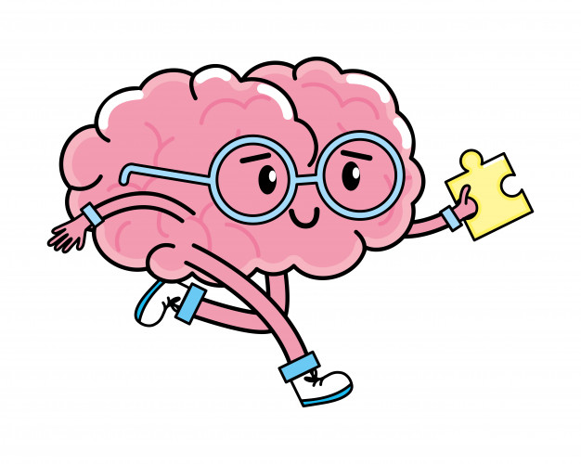
Если мозг человека в любом возрасте, в 50, в 60, в 70, в 90 лет получает новую и нестандартную задачу, мозг развивается, мозг функционирует, мозг имеет ресурс. С возрастом ресурсы мозга становятся меньше только в том случае, если мозг не получает новых нестандартных задач. О чем это говорит? Это говорит о том, что миф несостоятелен.
Развитие мозга ребенка не прекращается в дошкольном возрасте. И оно продолжается на протяжении всех этапов развития ребенка и во взрослом возрасте.

МИФ ВТОРОЙ
«Современные дети развиваются быстрее, и у них более высокий интеллект».
Об этом часто говорят родители, нередко говорят педагоги, но чаще говорят люди, которые далеки от системы обучения. Действительно, социокультурная ситуация у современных детей очень изменилась. Но изменилось ли интеллектуальное развитие? Действительно ли современные дети умнее или становятся умнее быстрее, чем их ровесники 10–15–20 лет тому назад?
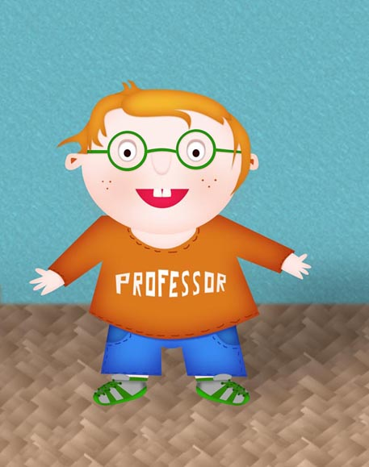
Сравнительные исследования физиологов и психологов Института возрастной физиологии РАО этого не подтверждают. Анализ данных исследования о познавательном развитии детей, поступающих в 1-й класс в 1995–2000 годах, практически двадцать лет назад показывает, что значительное число детей — почти 60% — имели несформированную организацию деятельности, а несформированную речь — примерно 30–35% детей. При поступлении в школу у детей отмечалась несформированность моторики, зрительно - пространственного восприятия и других интегративных функций. Что изменилось, если посмотреть данные 2009– 2010 годов? По-прежнему очень высок процент детей с несформированной организацией деятельности и несформированной речью. Значит, во всяком случае за 15 лет ситуация практически не изменилась. Если посмотреть данные 2011 и 2012 годов, то увидим практически те же результаты. Среди поступающих в 1-й класс от 40 до 60% детей имеют комплекс несформированных когнитивных функций. Значит, нет никаких оснований считать, что современные дети развиваются быстрее, что интеллектуальное развитие современных детей выше, чем интеллектуальное развитие детей 15–20 лет назад. Вы можете возразить: сегодняшние дети работают за компьютером, они знают слово «гаджет», они употребляют те слова, которые не использовали их сверстники двадцать лет назад. Да, они знают другие слова. Но очень важно подчеркнуть, что уровень речевого развития за последние двадцать лет не изменился, и он имеет очень низкие значения. 40–60% детей с несформированной речью — это беда, поскольку речь определяет развитие познавательных процессов, которые лежат в основе интеллекта ребенка.

Есть несколько причин, которые могут объяснить эту ситуацию. Одна из главных - причин: взрослые практически не читают детям. Как только ребенок начинает складывать первые буквы, родители говорят: «Читай сам». А ведь читать очень сложно. Мы об этом еще поговорим. Но если взрослые не читают ребенку (а читают сегодня регулярно только 10% родителей), то это нарушает естественный процесс развития речи. Больше того, родители сегодня очень мало разговаривают с ребенком. Ребенка, уткнувшегося в планшет или в компьютер, или держащего в руках какой-нибудь другой гаджет, мы встретим не только где угодно, но и когда угодно. А увидеть взрослого, разговаривающего с ребенком, сегодня большая редкость.
Есть еще одна особенность, и она тоже влияет на развитие речи современного ребенка: дети мало общаются друг с другом. Компьютер не разговаривает с ребенком, а общение со сверстником сегодня очень ограниченно. Эти факторы накапливаются, и создается такой кумулятивный эффект, эффект накопления негативного влияния. В результате мы фиксируем большое количество детей с несформированной речью.
Результаты исследования интеллектуальных профилей детей младшего школьного возраста, связанные с характеристиками вербального (речевого) и невербального (неречевого) развития говорят о неравномерности развития тех познавательных процессов, которые лежат в основе интеллекта ребенка. И эта неравномерность очень характерна для детей младшего школьного возраста. За последние 25–30 лет эта характеристика неравномерности развития познавательных функций, составляющих интеллектуальное развитие ребенка, не изменилась.

Нужно еще раз подчеркнуть, что современные дети не умнее сверстников 20–30-летней давности, не развиваются быстрее. Они просто знают другие слова. Они умеют апеллировать к другим вещам. Они смотрят другие мультики. Они обсуждают другие проблемы.

МИФ ТРЕТИЙ
Это миф о том, что сегодня нужно учить ребенка читать и писать как можно раньше.
Он достаточно популярен у родителей и педагогов.
Есть масса методик так называемого «сверхраннего обучения», или раннего развития ребенка. И эти методики часто выстроены на такой специфической «дрессировке» ребенка, когда он запоминает короткие слова, а у взрослых создается ощущение, что ребенок читает.
Если мы, например, вокруг ребенка разместим карточки, на которых будет написано лес, дом, и много раз будем повторять лес, лес, дом, дом, то через некоторое время ребенок просто начнет узнавать расположение линий. И когда мы его спросим, что написано, или попросим прочитать, что написано на этой карточке, он скажет дом, он скажет лес. В дальнейшем это может быть двуслоговоехсложное слово, четырехбуквенное слово. Но это будет квазичтение. Конечно, механическая память ребенка имеет очень большой ресурс, и ребенок очень многое запоминает. На этом выстроена система, ее называют обучением, а на самом деле это квазиобучение. Интересно, что точно таким же образом дрессируют обезьянку. И если вы будете давать обезьянке банан за то, что она покажет на карточку, где написано дом или лес, то и она «прочтет» (в кавычках) это слово. То же самое происходит с ребенком. Это не чтение. Чтение совершенно иной процесс.
Маму 3-летнего малыша волнует вопрос - почему ребенок плохо обводит буквы? А почему ребенок должен хорошо обводить буквы? Вспомним, как ребенок держит ручку? Конечно, ребенок в этом возрасте может держать ручку только в кулаке. И поэтому это никоим образом нельзя делать детям до 4,5–5 лет.
В каком возрасте ребенок может научиться читать и писать, но без особого труда? В каком возрасте это не будет дрессировкой? В каком возрасте его мозг, его познавательные функции готовы к обучению письму и чтению?
Для, для того чтобы можно было осуществить процесс письма и чтения, должны быть сформированы следующие функции практически одни и те же функции, и их много: это и : произвольная организация деятельности, и речь, внимание, и память, и зрительное восприятие, и зрительное внимание, и зрительная память и другие функции.


Результаты исследования функциональной организации мозга и реакции мозга на разные стимулы на основе анализа потенциалов мозга показывают, что ребенок готов к быстрому и эффективному, безошибочному восприятию дифференцировки буквенных знаков только в 6–7 лет.
Вы можете сказать, что есть дети, которые в 4 года уже читают. Да, безусловно, есть дети, которые могут научиться читать и читают сами примерно к четырем годам. Но таких детей единицы. А если мы говорим обо всех детях, то мы должны понимать, что в 3–4 года для ребенка это еще почти непосильный процесс.
Есть еще один компонент в познавательном развитии ребенка, тоже определяющийся созреванием мозга, — это внимание. Когда формируется, к какому возрасту созревает процесс избирательного внимания? Почему избирательного? Потому что просто внимание к какому-то эмоциональному стимулу: - к картинке, к мультику — у ребенка возникает рано, хотя продолжительность этого внимания еще очень короткая. Но только Постепенно, от рождения до 6–8 лет, идет процесс формирования селективного избирательного внимания.
Разброс индивидуальных вариантов развития мозга, созревания различных функций когнитивного развития ребенка очень велик. Бывают дети одного и того же паспортного возраста, но их биологический возраст — это возраст созревания мозга. А значит, возраст развития познавательных процессов, который определяет способность к обучению, может различаться на полтора - два года.

Биологические часы идут в разном темпе. И это не хорошо и не плохо. что Один ребенок в 6 лет — шестилетний, а другой по паспортному возрасту в 8 лет еще шестилетний по биологическому. Это биологический темп созревания, так растет и развивается ребенок. Причем, развитие ребенка, развитие всех познавательных функций и развитие мозга идет неравномерно. И Сегодня ребенок отстает в развитии почти на полтора года, а через 3 месяца этот разрыв может резко сократиться. Поэтому, нужно учитывать не только общие возрастные особенности ребенка, но и индивидуальный темп его развития.
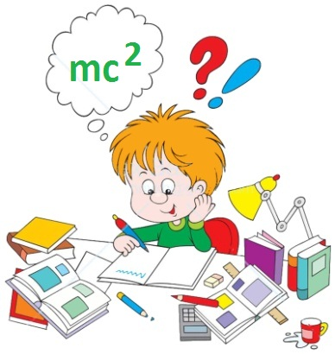
Хочется отметить еще одну вещь. Часто слышится от педагогов и психологов: «опережающее развитие». Есть даже группы «опережающего развития». Это некорректное понятие, потому что ребенок не может опередить свой возраст. Дети развиваются по-разному, и мы должны это обязательно учитывать. И должны понимать, что требования, ,которые мы предъявляем к ребенку на любом этапе его развития, должны быть адекватны его возможностям.
Чтение - это сложнейший процесс, в котором задействованы все когнитивные (познавательные) функции. А для того чтобы осуществить этот сложный, многокомпонентный процесс, мозг задействует весь свой ресурс. И если не сформирована хотя бы какая-то функция, например, страдает внимание, как это часто бывает у гиперактивных детей, не сформирована память, что тоже очень часто бывает, затруднено зрительное восприятие (уже говорилось, что по результатам исследования примерно у 35% приходящих в 1-й класс детей не сформировано зрительное восприятие), — появляются школьные трудности.
Таким образом, если мы торопим ребенка, если форсируем темп обучения, если начинаем обучение не в том возрасте, когда ребенок готов к этому обучению, мы закладываем школьные проблемы. И не стоит удивляться, что сегодня от 1-го к 4-му классу не снижается количество детей с трудностями письма и чтения. Поразительно, но количество детей с трудностями письма и чтения, как говорят часто педагоги, составляет от 40 до 60%. Не стоит удивляться. Это те дети, у которых не сформированы речь, внимание, зрительное восприятие. И это – дети, уже обучающиеся в начальной школе. Что уж говорить о дошкольниках, для которых все эти процессы только в стадии формирования.

МИФ ЧЕТВЕРТЫЙ
Мифы о функционировании мозга ребенка относятся не только к дошкольникам и младшим школьникам, но и к подросткам.
Часто родители и даже педагоги говорят, что проблемы, которые возникают в обучении и поведении у подростков, связаны с тем, что те просто не хотят учиться, потеряли мотивацию, потеряли интерес к учебе.
Это не так. И высокая эмоциональность, и вновь появляющиеся порой проблемы обучения тоже связаны с изменением функционирования мозга в период полового созревания. Очень интересный факт был выявлен еще лет 30 тому назад специалистами Института возрастной физиологии РАО. Было показано, что в подростковом возрасте, на начальных этапах полового созревания, в период, так называемой, гормональной бури, происходит столь существенное изменение функционирования мозга ребенка, что это негативно сказывается практически на всех познавательных процессах.
У подростков, именно на начальных стадиях полового созревания в период гормональной бури, снижается рабочая память, нарушается внимание, восприятие, может страдать мышление, дети быстрее утомляются, а значит, у них появляются школьные проблемы. Это вполне объяснимо, потому что организм, переживающий гормональную бурю, щадит себя и не может создавать такое напряжение во всех системах. Именно поэтому снижается эффективность когнитивных процессов. А что происходит у нас при обучении? Нагрузки растут. И этот рост нагрузок приходится на 6–7-й классы, как раз на этот сложный период. Растут требования к ребенку в школе, растут требования чисто социальные.
Мы Взрослые считаемют, что раз ребенок повзрослел, то он может и должен отвечать за себя, за свои поступки, должен проявлять большую саморегуляцию, быть более организованным. А ему в этот период очень и очень сложно.

Особенно сложно тогда, когда он испытывает значительные перегрузки. Посмотрим расписание наших школьников в 6–8- м классах, то есть подростков как раз в период полового созревания, и мы увидим, насколько они загружены. Очень часто у них отсутствует рациональная смена отдыха и учебной работы. А мы должны учитывать функциональное состояние не только дошкольников и младших школьников (к ним мы склонны относиться щадяще), но и функциональное состояние в подростковом возрасте.

Итак, сегодня мы говорили о том, что знаем о функционировании мозга наших детей и об их познавательной деятельности. Конечно, сегодня мы знаем еще далеко не всё. Но то, что знаем, может помочь выстроить эффективную работу с ребенком и предложить ему адекватные требования, которые не будут противоречить ни возрастным, ни индивидуальным особенностям его развития.

Составила педагог-психолог
Шуманская Татьяна Захаровна

Литература:
1. Безруких М.М. Ступеньки к школе. — М.: Дрофа, 2010. — 256 с.
2. Безруких М.М. Трудности обучения в начальной школе: причины, диагностика, комплексная помощь. — М.: Эксмо, 2009. — С. 10—56.
3. Водовозова Е.Н. Умственное и нравственное воспитание детей от первого проявления сознания до школьного возраста: Книга для воспитателей. — СПб, 2011. — С. 240.

